伙伴算法
Linux内核内存管理的任务包括：
- 遵从CPU的MMU（Memory Management Unit）机制
- 合理、有效、快速地管理内存
- 实现内存保护机制
- 实现虚拟内存
- 共享
- 重定位
Linux内核通过伙伴算法来管理物理内存。伙伴系统（Buddy System）在理论上是非常简单的内存分配算法。它的用途主要是尽可能减少外部碎片，同时允许快速分配与回收物理页面。为了减少外部碎片，连续的空闲页面，根据空闲块（由连续的空闲页面组成）大小，组织成不同的链表（或者orders）。这样所有的2个页面大小的空闲块在一个链表中，4个页面大小的空闲块在另外一个链表中，以此类推。
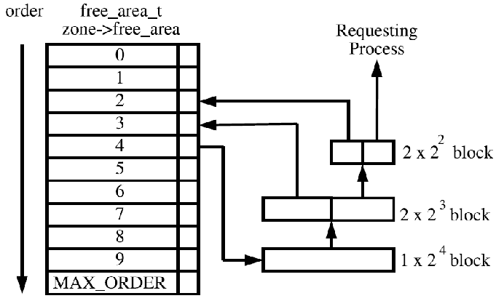
注意，不同大小的块在空间上，不会有重叠。当一个需求为4个连续页面时，检查是否有4个页面的空闲块而快速满足请求。若该链表上（每个结点都是大小为4页面的块）有空闲的块，则分配给用户，否则向下一个级别（order）的链表中查找。若存在（8页面的）空闲块（现处于另外一个级别的链表上），则将该页面块分裂为两个4页面的块，一块分配给请求者，另外一块加入到4页面的块链表中。这样可以避免分裂大的空闲块，而此时有可以满足需求的小页面块，从而减少外面碎片。
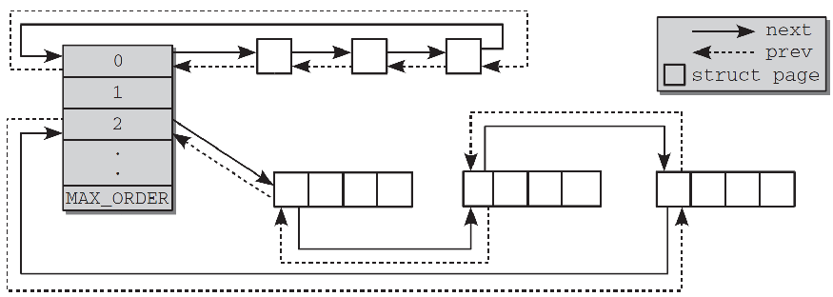

伙伴算法举例
假设我们的系统内存只有16个页面RAM。因为RAM只有16个页面，我们只需用四个级别（orders）的伙伴位图（因为最大连续内存大小为16个页面），如下图所示。
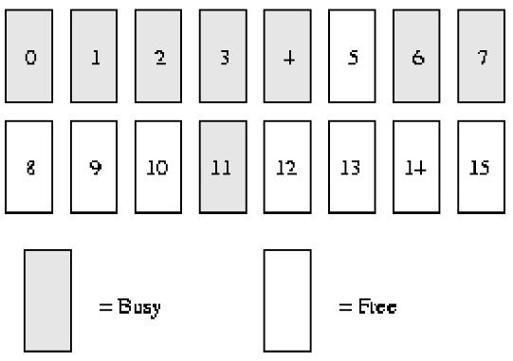
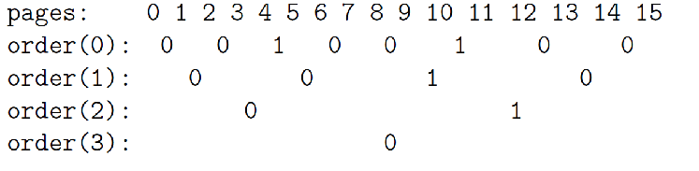
在order（0），第一个bit表示开始的2个页面，第二个bit表示接下来的2个页面，以此类推。因为页面4已分配，而页面5空闲，故第三个bit为1。
同样在order（1）中，bit3是1的原因是一个伙伴完全空闲（页面8和9），和它对应的伙伴（页面10和11）却并非如此，故以后回收页面时，可以合并。
分配过程
当我们需要order（1）的空闲页面块时，则执行以下步骤：
1、初始空闲链表为：
order(0): 5, 10
order(1): 8 [8,9]
order(2): 12 [12,13,14,15]
order(3):
2、从上面空闲链表中，我们可以看出，order（1）链表上，有一个空闲的页面块，把它分配给用户，并从该链表中删除。
3、当我们再需要一个order（1）的块时，同样我们从order（1）空闲链表上开始扫描。
4、若在order（1）上没有空闲页面块，那么我们就到更高的级别（order）上找，order（2）。
5、此时有一个空闲页面块，该块是从页面12开始。该页面块被分割成两个稍微小一些order（1）的页面块，[12，13]和[14，15]。[14，15]页面块加到order（1）空闲链表中，同时[12，13]页面块返回给用户。
6、最终空闲链表为：
order(0): 5, 10
order(1): 14 [14,15]
order(2):
order(3):
回收过程
当我们回收页面11（order 0）时，则执行以下步骤：
1、找到在order（0）伙伴位图中代表页面11的位，计算使用下面公示：
index = page_idx >> (order + 1)
= 11 >> (0 + 1)
= 5
2、检查上面一步计算位图中相应bit的值。若该bit值为1，则和我们临近的，有一个空闲伙伴。Bit5的值为1（注意是从bit0开始的，Bit5即为第6bit），因为它的伙伴页面10是空闲的。
3、现在我们重新设置该bit的值为0，因为此时两个伙伴（页面10和页面11）完全空闲。
4、我们将页面10，从order（0）空闲链表中摘除。
5、此时，我们对2个空闲页面（页面10和11，order（1））进行进一步操作。
6、新的空闲页面是从页面10开始的，于是我们在order（1）的伙伴位图中找到它的索引，看是否有空闲的伙伴，以进一步进行合并操作。使用第一步中的计算公司，我们得到bit 2（第3位）。
7、Bit 2（order（1）位图）同样也是1，因为它的伙伴页面块（页面8和9）是空闲的。
8、重新设置bit2（order（1）位图）的值，然后在order（1）链表中删除该空闲页面块。
9、现在我们合并成了4页面大小（从页面8开始）的空闲块，从而进入另外的级别。在order（2）中找到伙伴位图对应的bit值，是bit1，且值为1，需进一步合并（原因同上）。
10、从oder（2）链表中摘除空闲页面块（从页面12开始），进而将该页面块和前面合并得到的页面块进一步合并。现在我们得到从页面8开始，大小为8个页面的空闲页面块。
11、我们进入另外一个级别，order（3）。它的位索引为0，它的值同样为0。这意味着对应的伙伴不是全部空闲的，所以没有再进一步合并的可能。我们仅设置该bit为1，然后将合并得到的空闲页面块放入order（3）空闲链表中。
12、最终我们得到大小为8个页面的空闲块：
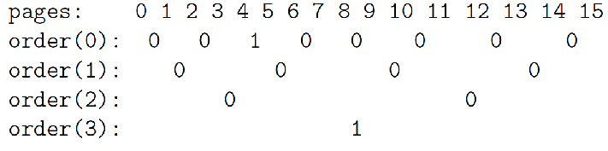

系统运行实例
我们可以通过echo m > /proc/sysrq-trigger来查看当前系统内存各个Order空闲情况。
root@chen-ThinkPad-X200:/home/ chen # echo m > /proc/sysrq-trigger
root@ chen -ThinkPad-X200:/home/ chen # dmesg -c

SysRq : Show Memory
Mem-Info:
Node 0 DMA per-cpu:
CPU 0: hi: 0, btch: 1 usd: 0
CPU 1: hi: 0, btch: 1 usd: 0
Node 0 DMA32 per-cpu:
CPU 0: hi: 186, btch: 31 usd: 161
CPU 1: hi: 186, btch: 31 usd: 126
Node 0 Normal per-cpu:
CPU 0: hi: 186, btch: 31 usd: 156
CPU 1: hi: 186, btch: 31 usd: 87
active_anon:99525 inactive_anon:20358 isolated_anon:0
active_file:17376 inactive_file:85309 isolated_file:0
unevictable:4 dirty:119 writeback:0 unstable:0
free:714169 slab_reclaimable:7311 slab_unreclaimable:26660
mapped:33029 shmem:20884 pagetables:6715 bounce:0
Node 0 DMA free:15744kB min:256kB low:320kB high:384kB active_anon:0kB inactive_anon:0kB active_file:0kB inactive_file:0kB unevictable:0kB isolated(anon):0kB isolated(file):0kB present:15352kB mlocked:0kB dirty:0kB writeback:0kB mapped:0kB shmem:0kB slab_reclaimable:0kB slab_unreclaimable:0kB kernel_stack:0kB pagetables:0kB unstable:0kB bounce:0kB writeback_tmp:0kB pages_scanned:0 all_unreclaimable? no
lowmem_reserve[]: 0 2960 3907 3907
Node 0 DMA32 free:2820564kB min:51008kB low:63760kB high:76512kB active_anon:77944kB inactive_anon:11228kB active_file:1792kB inactive_file:35936kB unevictable:0kB isolated(anon):0kB isolated(file):0kB present:3031688kB mlocked:0kB dirty:52kB writeback:0kB mapped:20340kB shmem:11376kB slab_reclaimable:1808kB slab_unreclaimable:960kB kernel_stack:40kB pagetables:1140kB unstable:0kB bounce:0kB writeback_tmp:0kB pages_scanned:0 all_unreclaimable? no
lowmem_reserve[]: 0 0 946 946
Node 0 Normal free:20368kB min:16312kB low:20388kB high:24468kB active_anon:320156kB inactive_anon:70204kB active_file:67712kB inactive_file:305300kB unevictable:16kB isolated(anon):0kB isolated(file):0kB present:969600kB mlocked:16kB dirty:424kB writeback:0kB mapped:111776kB shmem:72160kB slab_reclaimable:27436kB slab_unreclaimable:105680kB kernel_stack:2880kB pagetables:25720kB unstable:0kB bounce:0kB writeback_tmp:0kB pages_scanned:0 all_unreclaimable? no
lowmem_reserve[]: 0 0 0 0
Node 0 DMA: 2*4kB 1*8kB 1*16kB 1*32kB 1*64kB 0*128kB 1*256kB 0*512kB 1*1024kB 1*2048kB 3*4096kB = 15744kB
Node 0 DMA32: 81*4kB 28*8kB 63*16kB 32*32kB 31*64kB 26*128kB 11*256kB 6*512kB 1*1024kB 2*2048kB 684*4096kB = 2820564kB
Node 0 Normal: 176*4kB 80*8kB 29*16kB 10*32kB 3*64kB 5*128kB 22*256kB 9*512kB 3*1024kB 2*2048kB 0*4096kB = 20368kB
123579 total pagecache pages
0 pages in swap cache
Swap cache stats: add 0, delete 0, find 0/0
Free swap = 999416kB
Total swap = 999416kB
1032191 pages RAM
44206 pages reserved
183171 pages shared
180808 pages non-shared
root@chen-ThinkPad-X200:/home/chen#

